Juan Esteban Lasso Basante
1089196293


Ubuntu 22.04 LTS.
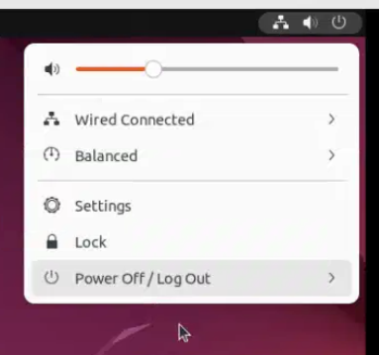
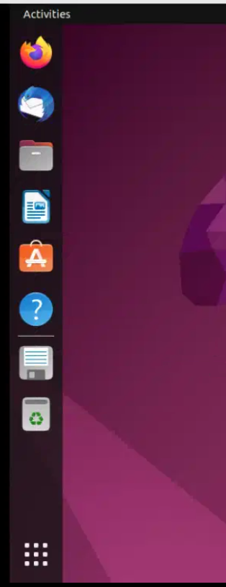

Algunas similitudes con entornos tradicionales son, barra de tareas, aunque el dock está por defecto a la izquierda, funciona exactamente como la barra de tareas de Windows, muestra tus aplicaciones favoritas y las ventanas que tienes abiertas con un indicador, además un buscador general que permite encontrar programas y archivos escribiendo su nombre, tal como el menú Inicio de Windows, El menú de la esquina superior derecha agrupa el volumen, la red Wi-Fi, el apagado y la configuración en un solo panel, similar a otros entornos.

Fedora Workstation

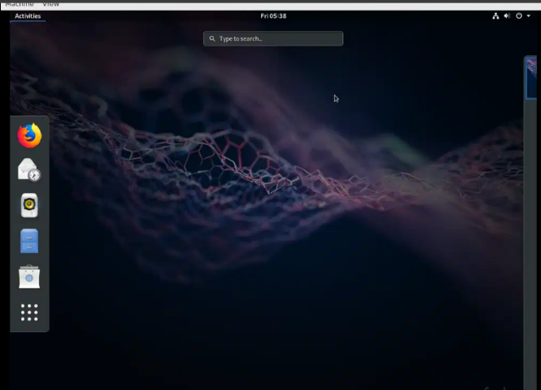
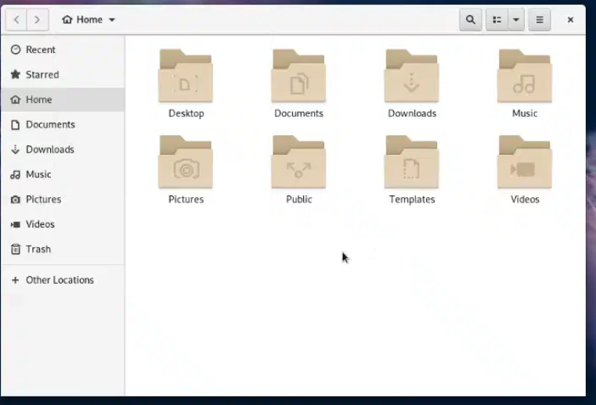
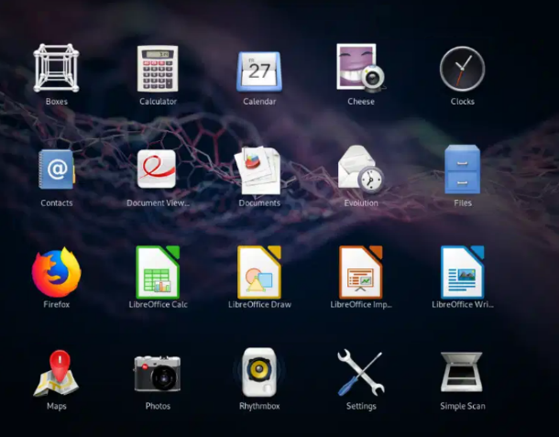

En el acceso a programas en la vista de Actividades, incluye un buscador central que localiza aplicaciones, configuraciones y documentos al instante, emulando la búsqueda del menú Inicio. El explorador de carpetas y archivos mantiene una interfaz similar a algunos entornos, el menú de aplicaciones es muy parecido al de Windows, me refiero a que se pueden agrupar algunas apps en subconjuntos.

elementary OS
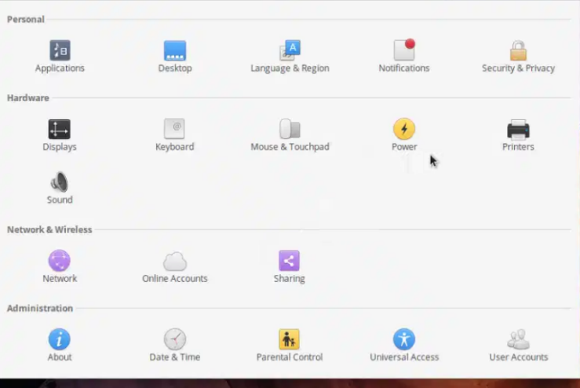
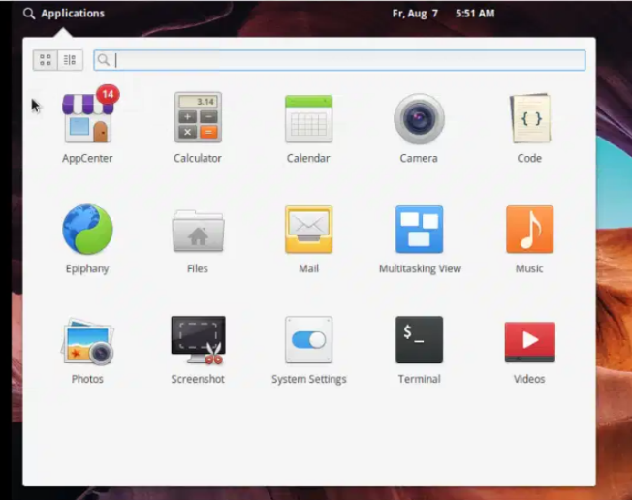

Cuenta con un botón "Aplicaciones" en la esquina superior izquierda que despliega una cuadrícula de programas organizada por categorías o por nombre, emulando la lista del menú Inicio. La aplicación Configuración del Sistema organiza todas las opciones en categorías claras (Pantalla, Sonido, Teclado, Red, Cuentas)

Parrot Security OS

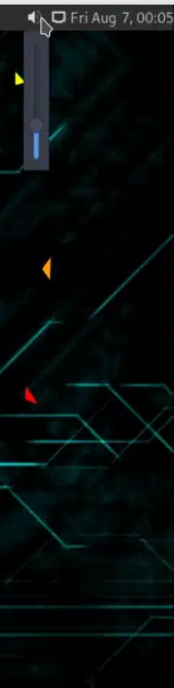
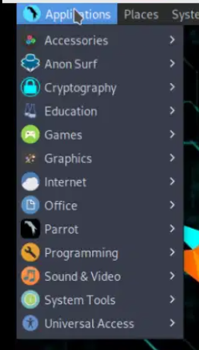
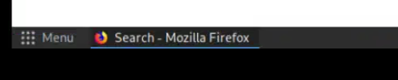
En la esquina del panel principal se encuentra el menú de aplicaciones estructurado exactamente igual que el Menú Inicio clásico de Windows. al hacer clic o pasar el ratón, se despliegan submenús ordenados por categorías (Accesorios, Oficina, Internet, Ciberseguridad, Sistema), Visualización horizontal de aplicaciones: Cuenta con una barra fija que muestra en tiempo real un botón o pestaña rectángular por cada ventana o programa que tienes abierto. un área de notificación clásica idéntica a la de Windows que mantiene reunidos todos los indicadores de estado esenciales: un control de volumen con barra deslizante vertical, el icono de red para gestionar conexiones Wi-Fi o Ethernet, un reloj digital que despliega un calendario interactivo al hacer clic sobre él y un monitor de recursos del sistema en tiempo real para supervisar el uso de CPU y memoria RAM.

